Deploiement d'un repository maven

OBJET : | Tutoriel de configuration et déploiement d'un repository Maven
RÉFÉRENCE :
ÉQUIPE : | MÉTHODE
AUTEUR(S) : | PERUCCA Jonathan
DESTINATAIRE(S) : | JÉRÉMIE Morgan – Chef de Projet
VERSION / DATE : | 1.0, le 13/01/2012
STATUT : | RELEASE CANDITATE
VALIDÉ PAR : | JÉRÉMIE Morgan – Chef de Projet

Remarque

Préalablement : Créer un dossier du type http://umlarchitect-olympe.network.com/repository afin de permettre le stockage des artifacts du projet.

Sommaire

Remarque 1
Sommaire 2
1 – Définition d'un artifact 3
3 – Configuration des repositories 4
4 – Configuration et déploiement 6
Historique des versions 6

Ce tutoriel permet d'installer un repository Maven. Cela permettra de centraliser les JARs sur ce repository afin qu'ils ne soient pas constamment récupérés vers l'extérieur ( repository distants )

1 – Définition d'un artifact

Tous les artifacts gérés par Maven sont identifiés par 4 informations :

- groupId : Définit l'organisation ou groupe qui est à l'origine du projet. Il est formulé sous la forme d'un package Java (org.archetypejs par exemple)
- artifactId : Définit le nom unique dans le groupe pour le projet.
- version : Définit la version du projet. Les numéros de version sont souvent utilisés pour des comparaisons et des mises à jour.
- type : Type de projet. On trouvera le plus souvent : jar, war, maven-plugin, pom...

2 – Repository Maven2

Maven 2 définit une structure de fichiers qui permet de publier les artifacts. Cette structure de fichiers est souvent publiée sur le Web. En connaissant simplement la racine, Maven peut alors chercher sur le site tout ce dont il a besoin. Tous les repository Maven ne contiennent pas forcement tous les artifacts.

Que ce soit pour les plugins Maven ou pour les dépendances ci desous, Maven gère un localrepository là où il s'exécute. Il y recopie tout ce qu'il télécharge.

Le localrepository se trouve toujours par défaut dans le répertoire ~/.m2/repository (Sous windows, cela donne : C:\Document And Settings\<User>\.m2\repository). Parcourir ce répertoire permet de se faire une idée de la façon dont Maven gère ses fichiers. Il est rarement utile d'aller modifier directement des fichiers dans ce répertoire.

La structure dans un repository est la suivante : le groupId est divisé sur le caractère ".", chaque morceau est utilisé pour créer des répetoires du même nom ("com.developpez" devient "com/developpez"). Ensuite on retrouve un répertoire correspondant à l'artifactId et enfin un répertoire pour le numéro de version. Dans ce dernier répertoire on trouve alors tous les fichiers constituant l'artifact.

Maven vérifie d'abord dans son localrepository la disponibilité d'un projet avant de le chercher sur Internet. Ainsi il n'y a que la première exécution d'un nouveau goal ou d'une nouvelle résolution de dépendance qui prend du temps. La seconde fois, les paquets seront déjà disponibles en local.

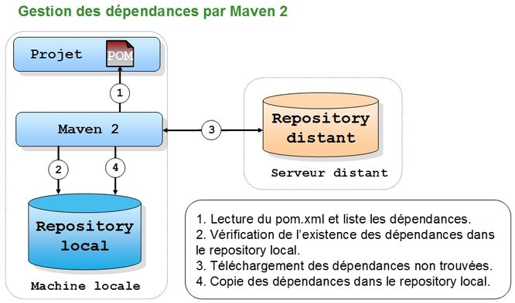

3 – Configuration des repositories

Maven utilise, par défaut, un serveur central qui contient énormément de jar et pratiquement tous les plugins de base de Maven.
Pour ajouter des repository, il faut ajouter dans le pom.xml :

<repositories>
<repository>
<id>repo</id>
<name>repo name</name>
<url>url</url>
</repository>
</repositories>
<pluginRepositories>
<pluginRepository>
<id>plugin repo</id>
<name>plugin repo name</name>
<url>url</url>
</pluginRepository>
</pluginRepositories>

Comme on peut le voir, Maven différencie les repository qui contiennent les plugins de ceux qui contiennent les dépendances.

Par défaut dans Maven, un repository principal est configuré. Il est extrêmement bien fourni et suffit souvent à trouver les frameworks les plus courants. Même s'il a eu des problèmes de disponibilités dans le passé, il est maintenant très stable. Ses références sont les suivantes :

<repositories>
<repository>
<id>central</id>
<name>Maven Repository Switchboard</name>
<layout>default</layout>
<url>http://repo1.maven.org/maven2</url>
<snapshots>
<enabled>false</enabled>
</snapshots>
</repository>
</repositories>
<pluginRepositories>
<pluginRepository>
<id>central</id>
<name>Maven Plugin Repository</name>
<url>http://repo1.maven.org/maven2</url>
<layout>default</layout>
<snapshots>
<enabled>false</enabled>
</snapshots>
<releases>
<updatePolicy>never</updatePolicy>
</releases>
</pluginRepository>
</pluginRepositories>

Le cycle install déploie le projet dans le repository local. Après avoir lancé mvn install , il est possible de vérifier que notre projet à été copié dans le repository local :
+- ~
+- .m2
+- repository
+- com
+- developpez
+- cours-maven-example
+- 1.0
+- cours-maven-example-1.0.jar
+- cours-maven-example-1.0.pom

4 – Configuration et déploiement

Pour déployer les JARs vous devez configurer deux fichiers de paramétrages : pom.xml et settings.xml
Pom.xml

[...]
<distributionManagement>
<repository>
<id>internal.repo</id>
<name>MyCo Internal Repository</name>
<url>Host to Company Repository</url>
</repository>
</distributionManagement>
[...]

Settings.xml
[...]
<server>
<id>internal.repo</id>
<username>maven</username>
<password>foobar</password>
</server>
[...]

Une fois cette configuration effectuée, il suffit simplement de lancer la commande : « mvn deploy -Dgoal=internal.repo » pour les artifacts soient déployés sur le repository Maven.

Historique des versions

VERSION | DATE | AUTEUR | DESCRIPTION | STATUT
1.0 | 13/01/2012 | PERUCCA Jonathan | Configuration et déploiement d'un repository Maven | 100%

